Documentație: Adăugare Ordin de Deplasare
Această documentație detaliază procesul de creare a unui ordin de deplasare în cadrul aplicației, utilizând macheta de "Adăugare Ordin de Deplasare".

Accesarea machetei
1. Din pagina principală Deplasări, utilizatorul trebuie să apese butonul Adăugare ordin de Deplasare pentru a deschide macheta de completare.
2. Se va deschide o fereastră care conține mai multe câmpuri ce necesită completare. Macheta arată similar cu cea din imaginea de mai jos:
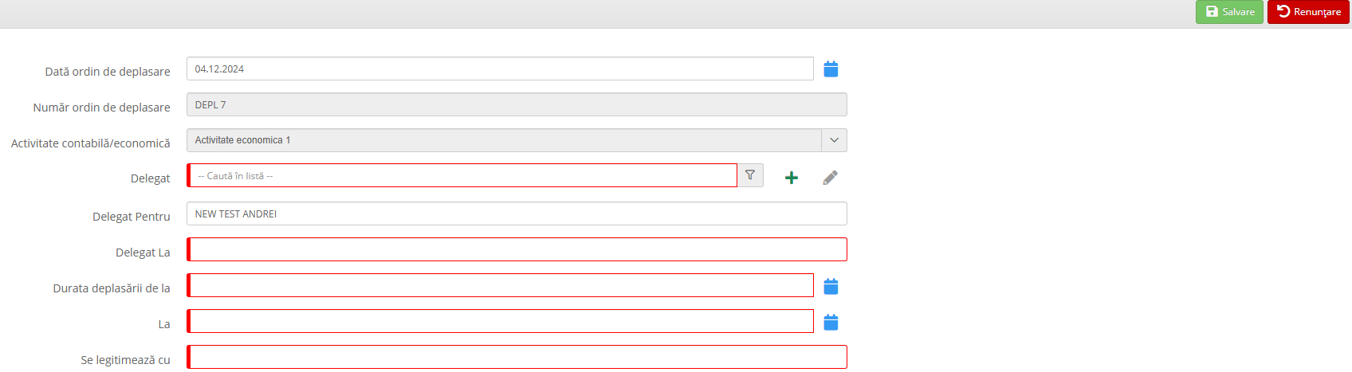

Completarea câmpurilor
Pentru a adăuga un nou ordin de deplasare, următorii pași trebuie urmați:
- 1. **Dată ordin de deplasare**: Selectați data folosind selectorul de calendar.
- 2. **Număr ordin de deplasare**: Numărul ordinului este generat automat.
- 3. **Activitate contabilă/economică**: Este selectată în prealabil.
- 4. **Delegat**: Alegeți delegatul din lista disponibilă utilizând funcția de căutare.
- 5. **Delegat Pentru**: Completați numele persoanei sau entității pentru care este efectuată deplasarea.
- 6. **Delegat La**: Specificați destinația deplasării.
- 7. **Durata deplasării de la - la**: Completați intervalul de timp al deplasării utilizând selecția de date.
- 8. **Se legitimează cu**: Introduceți detalii despre documentul de identificare (ex. CNP, CI, pașaport etc.).

Salvarea ordinului de deplasare
După completarea tuturor câmpurilor necesare:
- 1. Verificați ca toate datele să fie corecte.
- 2. Apăsați butonul Salvare (situat în partea dreaptă sus).
În cazul în care doriți să anulați procesul, utilizați butonul Renunțare.

